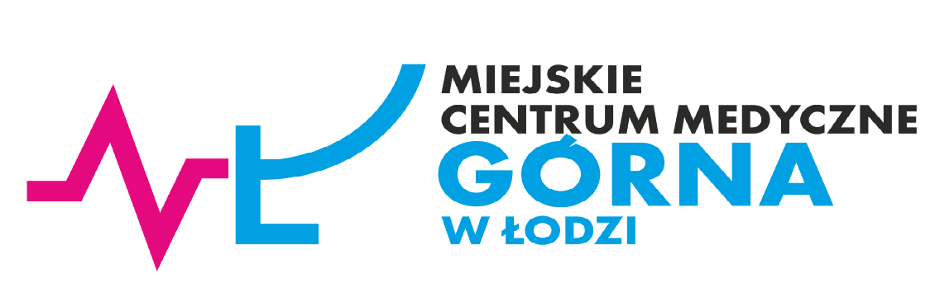
Nazwa projektu:
G0001CH „AKTYWATOR” Zespół instalacji i urządzeń rekreacyjnych i treningowych
służących aktywizacji społecznej i ruchowej seniorów w Przychodni
przy ul. Rzgowskiej 170

W ramach zadania planujemy przebudowę przyległego terenu do budynku przychodni. Montaż kompleksu urządzeń rehabilitacyjno-treningowych wraz z tablicami informacyjnymi, wyposażenie w ławki miejsc odpoczynku, ułożenie przy urządzeniach bezpiecznej nawierzchni, wykonanie alejek i lekkich zadaszeń. Całość wkomponowana w zieleń i nasadzenia.
Koszt zadania oceniamy na 340 tyś. zł

Zadania zgłoszone w ramach Budżetu Obuwatelskiego na 2017 rok

DZIĘKUJEMY ZA TWÓJ GŁOS

